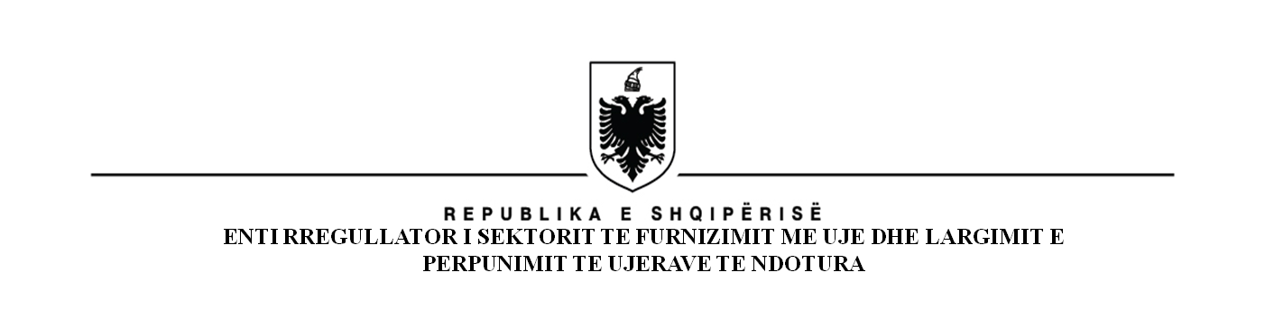

**ENTI RREGULLATOR I SEKTORIT TË FURNIZIMIT ME UJË DHE LARGIMIT E PËRPUNIMIT TË UJËRAVE TË NDOTURA**

**KOMISIONI KOMBËTAR REGULLATOR**

**NJOFTIM PËR VEND TË LIRË PUNE**

Mbështetur në nenin 9, të ligjit nr. 8102, datë 28.03.1996 “Për kuadrin rregullator të sektorit të furnizimit me ujë dhe largimit e përpunimit të ujërave të ndotura” dhe vendimit të Kuvendit nr. 33, dt.14.04.2022. “Për miratimin e strukturës, organikës dhe kategorizimit të pozicioneve të punës së Entit Rregullator të Sektorit të Furnizimit me Ujë dhe Largimit e Përpunimit të Ujërave të Ndotura”, Enti Rregullator i Ujit shpall konkurrimin për 1 (një) vend të lirë pune, në pozicionin:

***Specialist i IT, në Drejtorinë e Shërbimeve Mbështetëse. Kategoria e pagës kategoria IV- 1***

**Përshkrimi i punës:**

Implementimi, administrimi dhe mirëmbajtja e infrastrukturës së rrjetit kompjuterik dhe sistemeve të vendosura në të, mbështetur kjo në kërkesat funksionale të strukturave përkatëse dhe mënyrën e shkëmbimit të informacionit në ERRU.

**Detyrat dhe përgjegjësitë kryesore:**

* Administrimi dhe mirëmbajtja e rrjetit kompjuterik të ERRU, VPN-t, security platforms, email-it dhe internetit, sistemi i serverave, sistemi i back-up-it, ups, routers, switches, firewall etj;
* Mirëmbajtja hardware dhe software e sistemeve të informacionit të ngritura në ERRU (CISCO Networking, Internet, Email, Administrimi i databazës, Security, Serverat);
* Aplikimi i teknologjive të reja në sistemet aktuale të ERRU, përditësim i vazhdueshëm i tyre si dhe ndërfaqeve të tyre me sistemet e tjera kompjuterike.
* Siguron administrimin e faqes zyrtare elektronike të ERRU.
* Mirëmban dhe administron funksionimin normal të serverit,

1. **Kandidatët duhet të plotësojnë kriteret e veçanta si vijon:**

* Të jetë shtetas shqiptar;
* Të ketë zotësi të plotë për të vepruar;
* Të mos jetë i dënuar me vendim të formës së prerë për kryerjen e një krimi apo për kryerjen e një kundërvajtjeje penale me dashje;
* Të jetë në kushte shëndetësore që e lejojnë të kryejë detyrën përkatëse;
* Ndaj tij të mos jenë marrë masa disiplinore për largimin nga puna, për shkak të shkeljeve disiplinore dhe cënim të rregullave të etikës nga një subjekt tjetër punëdhënës;
* Të plotësojë kërkesat e posaçme për nivelin e arsimit, përvojës dhe kërkesat e tjera të posaçme për pozicionin përkatës sipas kritereve të miratuara nga KKRR;
* Të mos ketë lidhje familjare me anëtarët e KKRR-së apo me punonjës të tjerë të administratës, me të cilët kanë lidhje hierarkie;
* Të zotërojë diplomë të nivelit “Master Shkencor” në Inxhinieri Elektronike Informatike.
* Të ketë të paktën 2 vjet eksperiencë pune si IT.
* Të ketë njohuri të gjuhës angleze.
* Të ketë aftësi të mira komunikimi dhe me aftësi shumë të mira të punës në grup.

1. **Kandidatët duhet t****ë paraqesin në zyrën e protokollit të ERRU këto dokumente:**

* Kërkesë me shkrim;
* Curriculum Vitae në gjuhën shqipe;
* Kopje të diplomës dhe listës së notave të noterizuara;
* Dokumente zyrtare që vërtetojnë njohjen e gjuhëve të huaja;
* Certifikata të kualifikimeve të ndryshme çdo dokumentacion tjetër që vërteton trajnimet, kualifikimet, arsimim shtesë, vlerësimet pozitive apo të tjera të përmendura në jetëshkrimin tuaj;
* Librezë pune (fotokopje të noterizuar) ;
* Fotokopje të letërnjoftimit (ID);
* Certifikatën e Gjendjes Gjyqësore ose formularin e vet deklarimit të gjendjes gjyqësore;
* Formularin e vet deklarimit për zbatimin e ligjit nr. 138/2015 “Për garantimin e integritetit të personave që zgjidhen, emërohen ose ushtrojnë funksione publike” ;.
* Vërtetim të gjendjes shëndetësore;

Dokumentet do të dorëzohen pranë Entit Rregullator të Ujit deri më datën **06.09.2024,** ora 14:00, Enti Rregullator i Sektorit të Furnizimit me Ujë dhe Largimit e Përpunimit të Ujërave të Ndotura, Rr. "Viktor Eftimiu", Ndërtesa nr. 1, Kati IV, Njësia Administrative nr. 5, 1022. Tiranë.